安卓怎么查看电耗

基本概念:

低耗电模式(Dozing):未插接设备的电源，在屏幕关闭的情况下，让设备在一段时间内保持不活动状态，那么设备就会进入低电耗模式。

强制系统进入闲置模式 “adb shell dumpsys deviceidle force-idle”

系统退出闲置模式 “adb shell dumpsys deviceidle unforce”

重新激活设备 “adb shell dumpsys battery reset”

应用休眠(Asleep):

设置系统不充电 “adb shell dumpsys battery unplug”

某个应用进入待机 “adb shell am set-inactive <packageName> true”

某个应用唤醒 “adb shell am set-inactive <packageName> false”

使用 “adb shell dumpsys power”,查看 mWakefulness 值可得知当前状态

分析电池使用情况

1/清空数据

adb shell dumpsys batterystats --reset

2/生成batterystats数据

adb shell dumpsys batterystats > [path/]batterystats.txt

3/生成bugreport数据:  
 (7.0以上)adb bugreport [path/]bugreport.zip

(6.0以下)adb bugreport [path/]bugreport.txt

4/下载docker及镜像android-battery-historian

~~docker pull azagramac/android-battery-historian~~ (事实证明,这个image不可用,还是得去下载官方的)

5/启动镜像

~~docker run -p 10800:9999 azagramac/android-battery-historian --port 9999~~

docker run -p 10800:9999 gcr.io/android-battery-historian/stable:3.0 --port 9999

6/提交数据和分析

<http://localhost:10800/> 提交后会出现图表

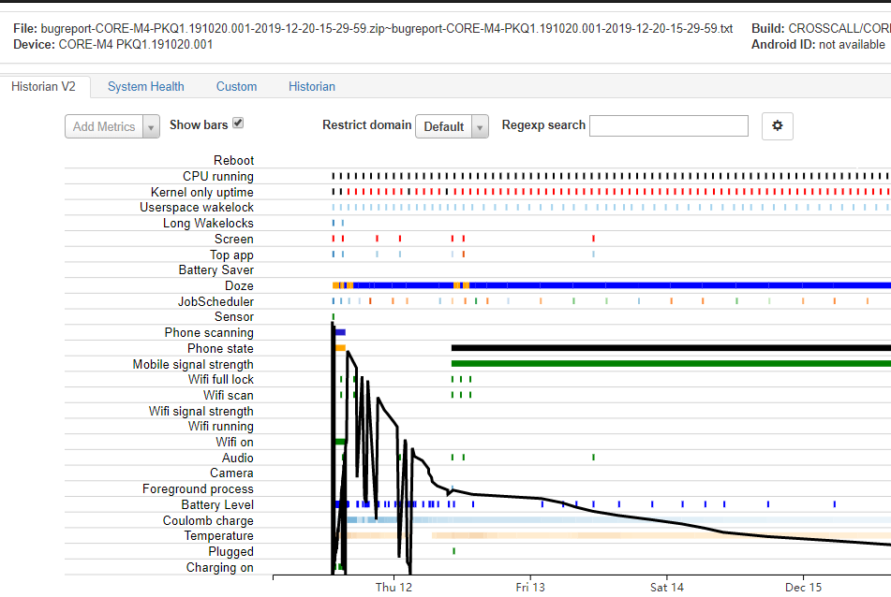

Battery Historian工具提供了各种应用程序和系统行为的系统范围可视化，黑色的折线表示电池电量,随着时间的推移与电池消耗的相关性.横条表示某个时间里消耗电流,看cpu /wakeLock/srceen以及其他的栏目是否有开启